Как приучить ребенка к горшку
Содержание
- В каком возрасте нужно приучать ребенка к горшку?
- Как понять готов ли ребенок.
- План приучения к горшку.
- Нет" наказаниям.
- Приучаем к горшку в игровой форме.
- Какой горшок выбрать?
- Возможные проблемы и их психологические аспекты.
- Вывод.
Рано или поздно перед каждым родителем встает проблема, касающаяся горшка. Кто-то боится навредить малышу длительным пользованием памперсами, кто хочет сэкономить на их приобретении, кто-то просто следует примеру бабушек или подруг, а кто-то вообще считает отклонением от нормы, если годовалый ребенок еще не сел на горшок. Сколько людей, столько и мнений, но сегодня мы поговорим именно о физиологических и психологических аспектах, касающихся приучения к горшку, а также разберемся есть ли у вас поводы для волнений, с точки зрения медицины.

В каком возрасте нужно приучать ребенка к горшку?
Благоприятным периодом для знакомства ребенка с горшком педиатры считают летнее время. Ребенку должно быть на этот момент не менее 18 месяцев. То есть, если полтора года малышу исполняется осенью, следует дождаться следующего лета и уже тогда смело переходить к активным действиям.
Теплая пора считается самой подходящей для этого дела не случайно. Ребенок получит минимальный стресс, если оставшись без памперса, испачкает свою одежду. Сводится на нет и возможность простудиться через мокрые трусики и постоянную смену белья.
Если ребенок в возрасте полтора - два года категорически отказывается даже приближаться к горшку или же наоборот - с радостью играет с ним, но свое дело делает на ковер или паркет, это отнюдь не повод для волнений. Ни в коем случае не давите на малыша, просто на время забудьте о горшке, можно его даже спрятать, а через месяц начать все сначала.
В норме, при правильном и своевременном психическом и физическом развитии, ребенок приучается к горшку в период от 18 до 30 месяцев. И обычно, чем раньше родители начинают поднимать вопрос горшка, тем дольше затягивается процесс. Объяснение лежит на самой поверхности - нервная система ребенка просто просто еще не достигла необходимого уровня развития.

Как понять готов ли ребенок?
В процессе приучения к горшку возраст является важным звеном, но не основным. Каждый организм развивается индивидуально, так же как и формируется личность. Один ребенок может осознанно испражняться уже в 18 месяцев, другому потребуется для этого гораздо больше времени. По следующим признакам мамы смогут определить готовность своего чада забыть о подгузниках.

10 признаков психологического состояния ребенка, готового освоить горшок
- Распознавание частей тела.
- Знание элементов одежды.
- Осознанные испражнения, то есть даже во время игры ребенок отвлекается, перед тем, как писать в подгузник.
- Умение озвучить или показать жестами потребность "пописать" или "покакать".
- Установление более или менее четкого режима акта дефекации и мочеиспускания.
- Ребенок начинает писать реже, выделяя за один раз больше мочи, чем раньше.
- Переживание неприятных ощущений через грязную и мокрую одежду (постель) и их демонстрация.
- Умение или попытки самостоятельно снимать и одевать белье.
- Заинтересованность в посещении туалета другими членами семьи.
- Умение контролировать процесс испражнения.
Если хотя бы в половине перечисленных пунктов мамы узнали своих малышей, можно постепенно начинать учиться садиться на горшок.

План приучения к горшку
Процесс отказа от подгузников обычно довольно длительный и требует терпения от родителей. Чтобы облегчить этот период воспользуйтесь советами от мам, которые уже приучили ребенка к горшку:
- Поставьте горшок на видном и знакомом для малыша месте, лучше там, где не будет лишних глаз. Сначала это может быть детская комната, а уже потом, когда ребенок самостоятельно научится открывать двери и хорошо контролировать свои физиологические потребности, туалет или ванная комната. В помещении должно быть тепло.
- Начните обучение летом. Ребенок и все члены семьи должны быть здоровыми. Приостановите обучение в период прорезывания зубов или плохого самочувствия по другим причинам.
- На начальных этапах знакомства с горшком позвольте ребенку садиться одетым и только когда он привыкнет, снимайте трусики и штанишки. Обращая внимание на мимику, поведение, научитесь распознавать момент, когда ребенок собирается сделать свое дело в подгузник. Это поможет в будущем посадить ее на горшок вовремя. После первой же удачной попытки не забудьте похвалить, поощрить, создав приятные, радостные воспоминание для малыша. Это станет прекрасным стимулом повторить успех.
- Если ребенок не сопротивляется, сажайте его на горшок после каждого кормления, после сна и перед прогулкой, то есть, при наибольшей вероятности наполненности мочевого пузыря, но не более чем на 15 минут. В первые недели снимайте подгузник только дома, а вот перед выходом на улицу надевайте снова.
- В начале перехода от подгузников к горшку будьте готовы к мокрым "неожиданностей" по всей квартире. По возможности избавьтесь от ковров на этот период.
- Напоминайте малышу, что нужно сообщать (словами, звуками, жестами) о своих физиологических потребностях, постоянно разговаривайте и объясняйте для чего это нужно делать.
- Не требуйте пользоваться горшком, когда ребенок не в настроении. Не ругайте и не наказывайте за промахи, даже если создается впечатление, что малыш делает это намеренно.
- При категорическом отказе от горшка, отложите обучение на несколько недель и начните все сначала. Немного терпения, времени и настойчивости обязательно сделают свое дело.

"Нет" наказаниям
Вот и настал этот момент: идеальный горшок приобретен, ребенок осознанно писает под вашим присмотром, но стоит только вам упустить момент, как на ковре появляется лужа. Или еще хуже - ребенок наотрез отказывается от него, плачет, капризничает и делает свое дело, только встает с горшка. В обоих случаях нет поводов для паники. Если ребенок не достиг возраста 30 месяцев, просто отложите это дело без мук совести и продолжайте пользоваться подгузниками. Не спешите их снимать и наказывать ребенка за мокрые трусики и штанишки. Если вы приняли решение снять подгузник, то за последствия отвечаете только вы и ни в коем случае нельзя перекладывать ответственность на малыша.
Никогда не заставляйте ребенка чувствовать стыд, когда он испачкал одежду. Не угрожайте лишить сладостей, развлечений или собственного внимания. Метод "кнута" мало эффективен в воспитании в целом. Горшок и сами процессы испражнения могут ассоциироваться с неприятными эмоциями: повышенным тоном, злостью мамы, наказаниями. Если это произойдет, ребенок подсознательно будет пытаться делать свои дела тихо, чтобы никто не видел и, конечно же, в трусики. Такой подход может сформировать комплексы у совершенно здорового и развитого малыша. Как следствие, проблемы с горшком значительно затянутся, хотя этого можно легко избежать, дав ребенку свободу.
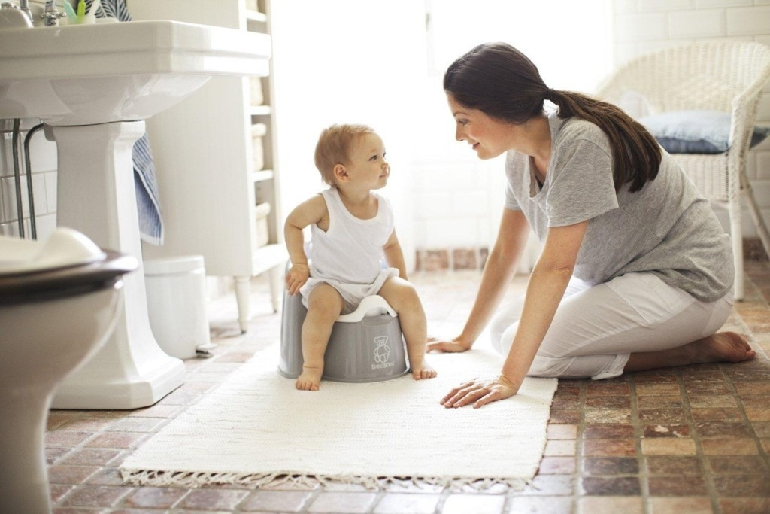
Ориентируйтесь на потребности своего чада, а уже потом на какие-то общепринятые нормы или собственные желания. Нельзя заставлять ребенка делать то, к чему он еще не готов, только потому, что в его возрасте вы или ваши старшие дети уже освоили горшок. Безосновательные наказание способны нанести значительный ущерб психике и негативно повлиять на формирование личности маленького человека.

Приучаем к горшку в игровой форме
Замечательно, если первым шагом станет выбор горшка вместе с ребенком. Позвольте почувствовать важность этого момента, предоставьте возможность выбрать дизайн. Благодаря этому появление горшка в доме не вызовет страха и недоверия.
Если в семье есть другие дети, их пример станет лучшей мотивацией. Позвольте им своим языком пообщаться на тему горшка. Опыт показывает, что такая наука результативнее тысячи слов взрослых. В процессе игры между детьми устанавливаются доверительные отношения, которые помогут преодолеть все препятствия привыкания к горшку. Повторяя действия за старшими друзьями, малыш будет чувствовать гордость за свою самостоятельность, а родителям остается только поощрять и хвалить.
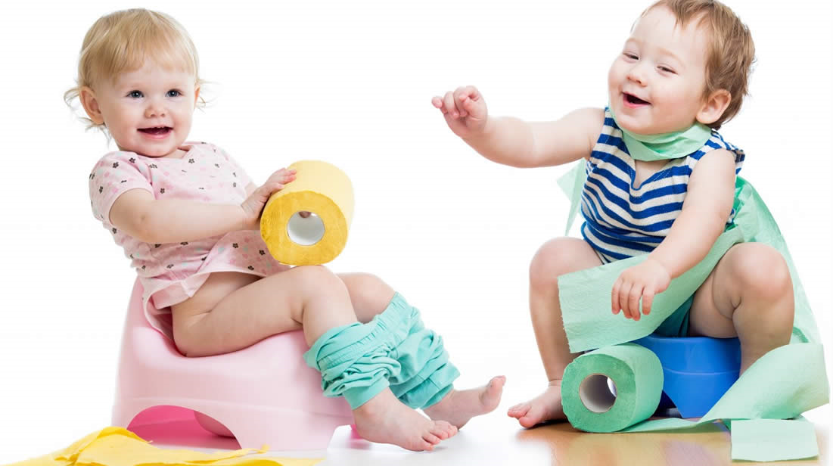
Если других детей, которые могли бы стать примером, нет, воспользуйтесь своей фантазией. Выдумывайте истории, используя любимые игрушки или персонажи, имитируйте их "хождение" на горшок.
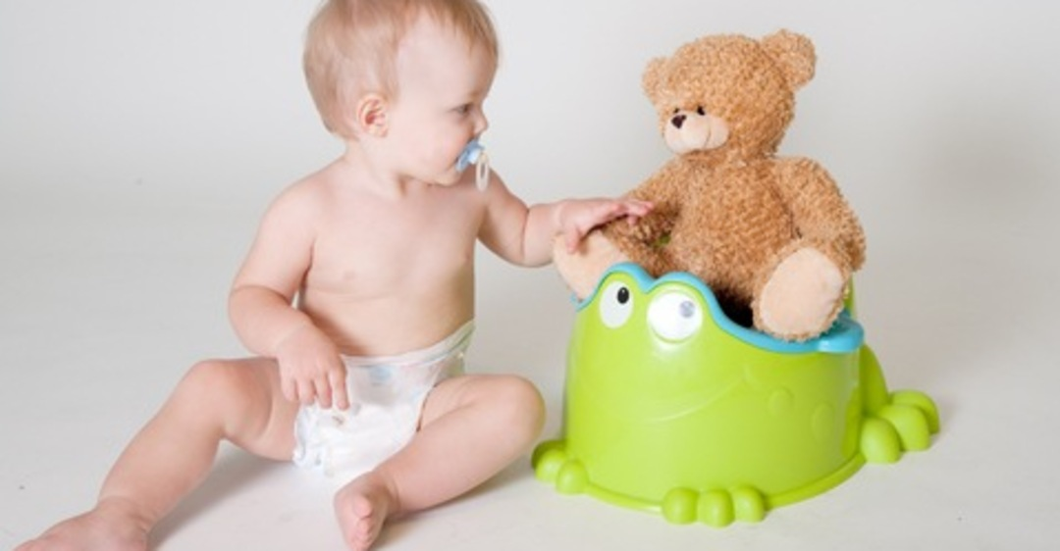

Какой горшок выбрать?
Мама и папа, бабушки и дедушки, крестные родители - все пытаются дать ребенку самое лучшее. Даже горшок с предмета необходимости давно превратился в разрекламированную многофункциональную игрушку. Стоит ли тратить немалые средства на ее приобретение? Если бы такой вопрос был адресован врачу педиатру или детскому психологу, в ответ прозвучало бы однозначное "нет". И дело тут не в цене, а в нецелесообразности такого подхода в процессе приучения к горшку.
Конечно, горшок в виде королевского трона, автомобиля с ремнем безопасности, встроенные музыкальные центры и держатели для планшетов непременно заинтересуют малыша. Но будьте уверены, что будет восприниматься такой предмет только, как новая игрушка и отнюдь не будет ассоциироваться с процессами дефекации и мочеиспускания. Как и любая другая игрушка, надоест со временем, не оставив никаких нужных знаний и навыков.
Предлагают в интернет магазинах и специальные невидимые наклейки, которые нужно зафиксировать на дне горшка. При попадании жидкости на наклейку, она превращается в иллюстрацию из мультфильмов или сказок, что должно мотивировать малыша писать в горшок. Действенность такого приспособления крайне мала. В результате родители тратят деньги, время, усилия, но несколько не ускоряют процесс обучения.
Самым оптимальным вариантом является обычный горшок, с минималистичным дизайном, размером, соответствующим возрасту ребенка, изготовлен из безопасного, прочного, легкого пластика. Хорошо, если он будет иметь ручку, ведь малыши любят сами транспортировать свой мобильный "туалет" по квартире. Сидеть на нем должно быть комфортно, в ягодицы не должны упиваться острые края или мелкие детали. Выбирайте цвет, который нравится маленькому владельцу. Горшок должен быть ярким, но в то же время простым и качественным.
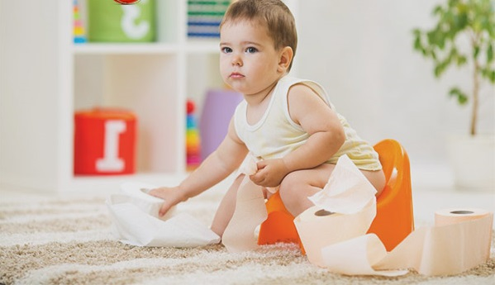

Возможные проблемы и их психологические аспекты
Часто вопрос горшка перерастает в настоящую проблему для родителей. Причиной становится отнюдь не забота о своем чаде, а страх показаться плохой мамой в глазах подруги или свекрови или даже услышать слова осуждения в свой адрес. В некоторых садах даже воспитатели и няни заявляют, что не примут ребенка, не приученного к горшку. На самом деле под их словам нет никакого правового основания и они ни в коем случае не имеют права диктовать свои вымышленные правила. Мамам, оказавшимся в подобной ситуации, следует ориентироваться только на своего малыша, действуя так, как будет лучше для него. Не стоит бояться отстоять личное пространство своего чада. Ни в коем случае нельзя давить, угождая некомпетентным няням, которые просто не хотят лишней мороки.
Нередко вмешиваются в воспитание внуков бабушки, вспоминая времена своей молодости, когда не было ни подгузников, ни стиральных машин. Опираясь на опыт старшего поколения, могут убеждать во вреде подгузников и пользе раннего приучения к горшку. Опять же, вряд ли они руководствуются стремлением сделать лучше для ребенка. Учитесь быть категоричными в вопросах воспитанию собственных детей и отвергать поучения даже родных людей, если считаете их неразумными.
Одной из основных причин возникновения проблем во время привыкания к горшку, есть неизвестность, перед которой стоит малыш. То есть, он не видит примера для подражания, ведь мама или папа не ходят в туалет публично. Практически ребенок должен самостоятельно понять, как делать то, чего она никогда не видела. Именно поэтому, не стоит давить или заставлять, это вряд ли принесет результаты, а скорее даже вызовет обратную реакцию.
Дайте ребенку время адаптироваться, попробуйте отложить обучение и подождать более благоприятного момента. Уделяйте больше внимания, чаще гуляйте, устраивайте семейные праздники, выдумывайте развивающие игры и, главное, как можно больше общайтесь.
Всем мамам, которые стремятся как можно скорее посадить свое чадо на горшок, стоит усвоить один важный момент. Ребенок сможет приучиться к горшку, когда его нервная система достигнет достаточного уровня развития. И пока этот момент не наступит, никакие способы не сотворят чуда. Вы только зря потеряете время и создадите стрессовую ситуацию как для себя, так и для малыша. Лучше использовать свои усилия для общего развития и создания положительного эмоционального фона в семье. Такой путь, хотя и кажется сложным, скорее приведет вас к успеху. Счастливый, эмоциональный, всесторонне развитый ребенок легко адаптируется к изменениям в своей жизни. И, не исключено, что наступит момент, когда она сама проявит инициативу в вопросе горшка.

Вывод
Каждый физиологически и психически здоровый ребенок рано или поздно научится пользоваться горшком. Если для вашего чада эта наука дается труднее, чем для ее сверстников, это последнее, что должно вызывать беспокойство. Самое ценное, что любящие родители могут дать своим детям, это внимание, забота, совместно проведенное время. То насколько рано или поздно вы отказались от подгузников, никак не повлияет на возрастание и развитие здорового и счастливого ребенка.

